Vendredi 14 novembre 2025 CM1/CM2
CM 9 V

Friday 14th november
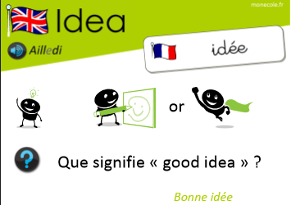
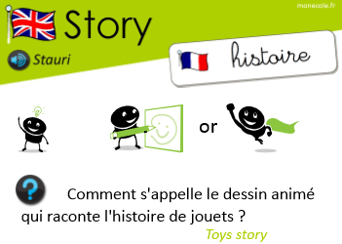
8h45 : Accueil
Appel, appel cantine, mot du jour : embarquer

8h45 : Anglais Rituel
Révision vocabulaire de mardi
Leçon V3

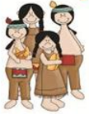
pilgrims Native a pumpkin a cornucopia a hunting
Americans pie
Lire le texte sur Thanksgiving.

8h50 : Calcul mental CM1
Obj : Complément à la dizaine supérieure Leçon CM1
Echauffement : Colorie la bonne réponse.
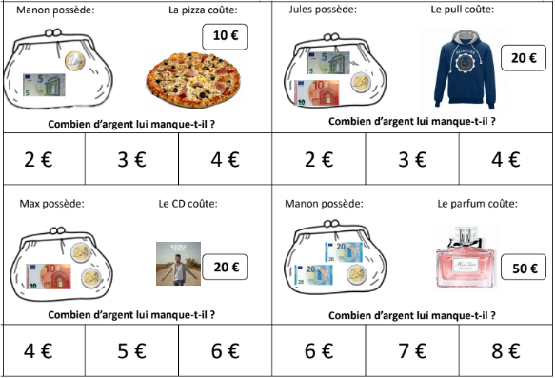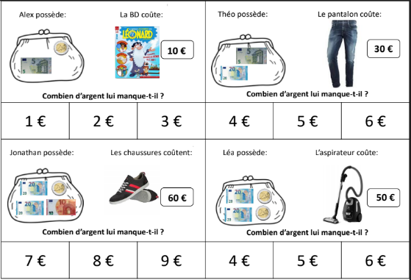
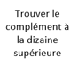
Calcul automatisé : 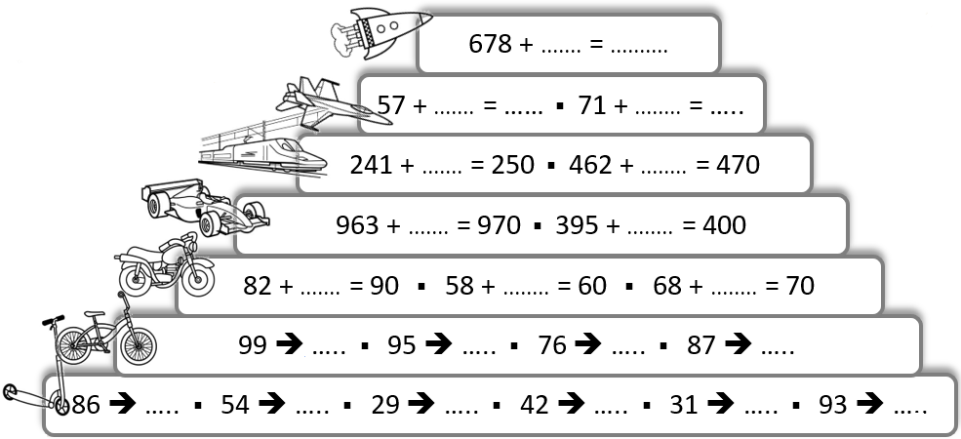
2 680

3 60 9 80

9 8

7 5

8 2 2

1 5 4 3

4 6 1 8 9 7

Problème : Dans le petit garage à voitures de Tim, il y a déjà 64 voitures. Il y a 70 places dans son garage. Combien lui reste-t-il de places libres ?
Il lui reste 6 places libres.

Calcul réfléchi : Compte mystérieux
48 + ….. = 60, pour réaliser ce calcul, utilise le tableau suivant :
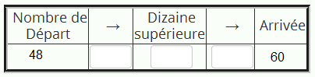
2 50 10
Donc 48 + 12 = 60

27 + ….. = 40, pour réaliser ce calcul, utilise le tableau suivant :
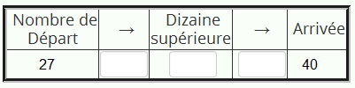
3 30 10
Donc 27 + 13 = 40

Problème : Cynthia a acheté un lecteur de DVD qui coûte 84 €. Elle donne un billet de 100 € au marchand. Quelle somme d’argent le marchand doit-il lui rendre ?
Il doit lui rendre 16 euros.

Clap : Quel est le complément à la dizaine supérieure pour : 177, 59, 36, 34, 23 3, 1, 4, 6, 7

8h50 : Calcul mental CM2
Obj : Estimation du résultat d’une soustraction Leçon CM2
Echauffement : Complète les pyramides.

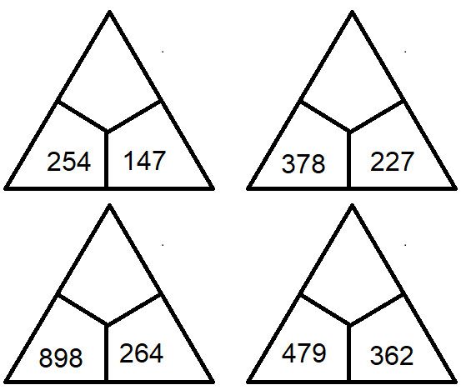
120
640
150
100

Calcul automatisé :
Donne le résultat approché pour chacune des soustractions :
814 - 18 790 757 - 261 500 468 - 142 330 686 - 291 400
977 - 314 670 142 - 138 0 874 - 71 800 614 - 121 490
241 - 142 100 188 - 48 130 443 - 26 410 276 - 172 110
622 - 27 590 811 - 101 710 253 - 51 200 732 - 238 490
668 - 162 510 423 - 212 210 756 - 47 710 147 - 134 20

Problème : En voulant ranger les verres après une cérémonie, le serveur casse 63 des 257 flûtes à champagne. Donne le résultat approché du nombre de flûtes restantes.
Environ 200 flûtes.

Calcul réfléchi : Comptes mystérieux

Quel calcul donne un résultat compris entre 150 et 200 ?
496 – 128 ou 396 – 128 ou 296 – 128

Quel calcul donne un résultat supérieur à 500 ?
1 146 – 778 ou 2 403 – 1 798 ou 1 026 – 551
Problème : Monsieur Marlou fait le plein de sa voiture. Le réservoir contient 96 litres. Il dépense 17 litres d’essence. Donne le résultat approché du nombre de litres restants.
Environ 80 litres.

Clap : Donne le résultat approché pour chacune des soustractions : 648 – 151, 472 – 84, 623 – 31, 873 – 64, 447 – 68 500, 390, 590, 810, 380

9h05 : Calcul en ligne CM1
9h05 : Calcul en ligne CM2
Leçon CL2
Ajoute ou retranche 0,8 et 0,9 :

23,1 + 0,9 = 24

254,5 + 0,8 = 255,3

18,9 + 0,9 = 19,8

1,2 – 0,8 = 0,4

52,6 – 0,9 = 51,7

Leçon CL3
Résous ces additions par décomposition en utilisant les compléments à 100, 1000…

2 485 + 600 = 2 085 + 400 + 600
= 2 085 + 1 000
= 3 085
376 + 90 = 366 + 10 + 90
= 366 + 100 = 466

352 + 50 = 302 + 50 + 50
= 302 + 100 = 402
371 + 90 = 361 + 10 + 90
= 361 + 100 = 461

3 845 + 500 = 3 345 + 500 + 500
= 3 345 + 1 000
= 4 345

9h15 : Opérations
Obj : Révision des techniques opératoires vues en période 1 Leçons C1/C2/C3
7856 : 8 = 982 (0)
9456 : 2 = 4728 (0) 5678 : 8 = 709 (6)
5794 : 2 = 2897 (0) 9348 : 4 = 2337 (0)
9348 : 9 = 1038 (6) 9432 : 4 = 2358 (0)
7389 : 4 = 1847 (1) 5494 : 3 = 1831 (1)
4398 x 39 = 171522 7895 + 89547 + 56 = 97498
9348 x 44 = 411312 7847 – 548 = 7299
78954 – 41589 = 37365 7584 + 5897 + 589 = 14070

9h15 : Français : Dictée non préparée n°8
Obj : Savoir écrire sans erreur un texte non préparé
La souris
La terreur du souverain vivant au palais est toujours la même, les souris. A l’instant, son valet très respectueux arrive sur le pont levis et voit une souris. Courageusement, il jure de la retrouver. Lorsqu’il la voit remonter le long du drap, il pense à fabriquer un piège. Soudain, la meule du forgeron casse et dans un bruit de métal écrase la pauvre souris.

Exercice sur la dictée non préparée n°8 CM1 :
I/ Souligne en rouge les verbes au présent et leur sujet en jaune :
La souris

La terreur du souverain vivant au palais est toujours la même, les souris. A l’instant, son valet très respectueux arrive sur le pont levis et voit une souris. Courageusement, il jure de la retrouver. Lorsqu’il la voit remonter le long du drap, il pense à fabriquer un piège. Soudain, la meule du forgeron casse et dans un bruit de métal écrase la pauvre souris.
II / Donne le noyau des groupes nominaux suivant :
La terreur du souverain terreur
La meule du forgeron meule
Un bruit de métal bruit
La pauvre souris souris
III/ Que remplace le mot « la » dans la phrase suivante :
Lorsqu’il la voit remonter le long du drap, il pense à fabriquer un piège.
La souris

9h30 : Français : Dictée préparée n°0

9h35 : Français : Dictée non préparée n°8
Obj : Savoir écrire sans erreur un texte non préparé
La tempête

Une lourde sensation le prend à la gorge. Une terreur se fait sentir dans tout son corps. L’enfant vient d’entendre un terrible bruit. Le chaume sur le toit de la maison craque. Une terrible tempête se prépare. Le vent lourd se faufile dans tous les recoins de la maison. Courageusement, il étudie les solutions. Finalement, il se cache sous ses draps et s’endort. Le lendemain, le sinistre est passé.

Exercice sur la dictée non préparée n°8 CM2 :
I/ Souligne en rouge les verbes au présent :

La tempête
Une lourde sensation le prend à la gorge. Une terreur se fait sentir dans tout son corps. L’enfant vient d’entendre un terrible bruit. Le chaume sur le toit de la maison craque. Une terrible tempête se prépare. Le vent lourd se faufile dans tous les recoins de la maison. Courageusement, il étudie les solutions. Finalement, il se cache sous ses draps et s’endort. Le lendemain, le sinistre est passé.

II / Que représentent les pronoms soulignés :
Le, il, l’ représentent l’enfant.
Le, il, l’ représentent un jeune garçon.

9h35 : Opérations
Obj : Révision des techniques opératoires vues en période 1 Leçons C1/C2
799 x 2 = 1598
478 x 57 = 27246 979 x 9 = 8811
439 x 25 = 10975 328 x 9 = 2952
678 x 69 = 46782 1487 + 158 + 157 = 1802
941 x 67 = 63047 1478 + 14587 = 16065
945 x 48 = 45360 1478 - 999 = 479
938 x 72 = 67536 23542 – 1589 = 21953
1439 x 84 = 120876 147895 - 5263 = 142632

10h15 : Apprendre à écrire des mots courants

CM1 : Une boisson, le cou, l’âge, une crise, la garniture

CM2 : Enfermer, reculer, une étendue, une injure, mentir

13h20 : Mathématiques : T’en souviens-tu ?
Obj : Mobiliser ses acquis
Compagnon Maths
Leçon C4 (Multiplication)
10h20 : Mathématiques : T’en souviens-tu ?
Obj : Mobiliser ses acquis
Compagnon Maths
Leçons C2/N5

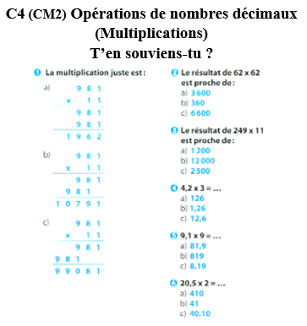
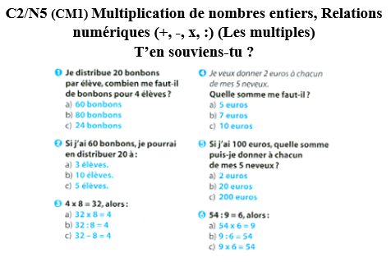

10h25 : Géométrie rapide

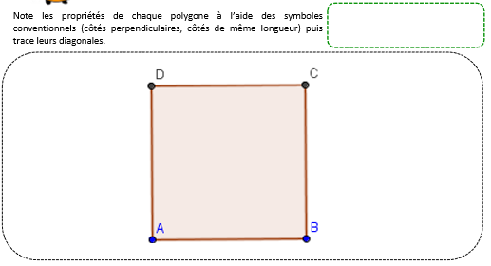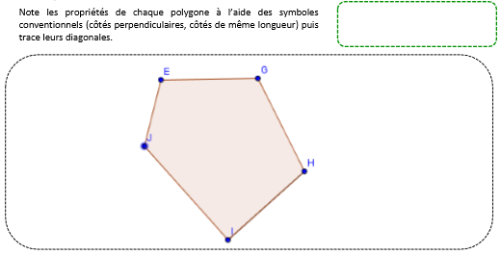

10h30 : RECREATION

10h45 : Vocabulaire
Obj : Savoir retrouver des mots de la même famille, les préfixes
Observation réfléchie de la langue française(La balle aux mots)
Exercices 1,2,5,6,7,9 p78, 79
Leçon V7

10h45 : Vocabulaire
Obj : Savoir dire le contraire
Observation réfléchie de la langue française(La balle aux mots)
Exercices 1,2,3,6,7 p 122,123
Leçon V5

11h15 : Français : Lecture compréhension
Obj : Lire un texte court et savoir répondre à des questions simples (textes documentaires)
Fichier sur l’océan

11h45 : REPAS

13h30 : Je lis, je comprends CM1/CM2
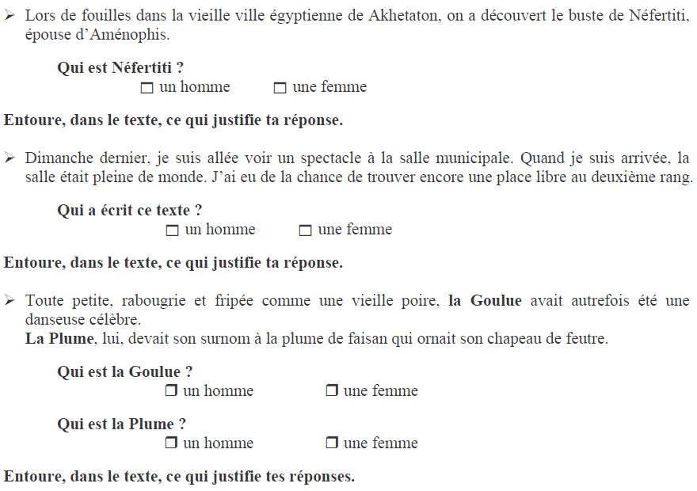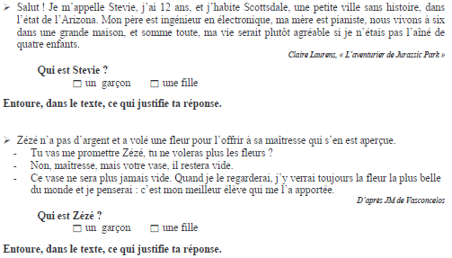

13h40 : Littérature, écriture
Obj : Ecriture d’un conte pour en suivant les points essentiels
Ecrire un conte
Les étapes du schéma narratif : voici les différentes étapes d’un texte narratif.
- La situation initiale : c’est la situation au début du livre.
- L’élément déclencheur : c’est ce qui déclenche l’action.
- Les événements équilibrants : ce sont les éléments qui ont facilité l’action.
- Les éléments perturbateurs : ce sont les éléments qui ont contrarié le bon déroulement de l’action.
- La situation finale : c’est la situation à la fin du livre : qu’en est-il pour chaque personnage ?
Savoir écrire un conte avec les différentes parties de celui-ci. Thème mers et océans
Leçon EE6

14h20 : Histoire de l’art
Voir HA3 séance 2 : Une architecture antique (des monuments gallo-romains). Les arènes d’Arles et Le pavement de mosaïque
de Saint-Romain-en-Gal

15h20 : Ecriture des devoirs
Pour vendredi 21 novembre :
Vocabulaire : Lire V5 (CM1) et V7 (CM2)
Dictée préparée n°9 (CM1/CM2)

15h30 : RECREATION
15h45 : Défi maths
Obj : Travail en groupe, découverte en groupe de nouvelles notions
SCRATCH
15h45 : Défi maths
Obj : Travail en groupe, découverte en groupe de nouvelles notions
SCRATCH

